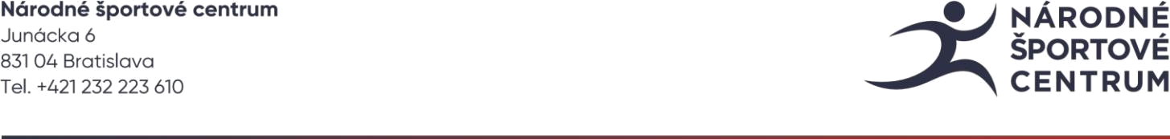
OZNAM

Národné športové centrum, Dom športu, Junácka 6, 831 04 Bratislava

Organizuje

Vzdelávací program

„Parkúr - prekážkové dráhy, pohybové aktivity detí v telocvičniach a na ihriskách“

Termín:

17 – 18/04 2024 (streda a štvrtok) online / 8 hodín

20 – 21/04 2024 (sobota / 11 hodín; nedeľa /6 hodín) / SŠŠ, Slančíkovej 2, 950 50 Nitra

Rozsah vzdelávacieho programu: 25 hodín prezenčne

Cieľová skupina: pracovníci s mládežou, verejnosť.

- tréneri
- inštruktori
- vychovávatelia
- učitelia
- iní.

Garant vzdelávania: PaedDr. Jaroslava Argajová

Lektori vzdelávania: Mgr. Martin Honzek; Martin Chromeček

STRUČNÝ OBSAH VZDELÁVANIA

- Teoretické východiská
- Didaktika a metodika parkúru
- Zásobník parkúrových techník
- Burza nápadov – aplikácia skúseností a teórie do praxe

Absolventi vzdelávania získajú - CERTIFIKÁT o absolvovaní vzdelávania v rozsahu 25 hodín.

------------------------------------------------------------------------------------------------------------------------

Cena VP: 80,00€/osoba

Termín na prihlásenie: od 11/03/2024 do 22/03/2024

Oskenovanú alebo odfotenú potvrdenú prihlášku posielajte na: e-mail: david.belosic@sportcenter.sk

Kapacita – max. 10 účastníkov

Oznam o zaradení / nezaradení uchádzačov na vzdelávanie: elektronicky do sedem dní po ukončení prihlasovania.
Poplatok : zaradení účastníci budú vyzvaní elektronicky o uhradenie poplatku za vzdelávanie.

Pokyny k vzdelávaniu: najneskôr sedem dní elektronicky pred vzdelávaním.

Náklady si hradí účastník z vlastných zdrojov alebo zo zdrojov vysielajúcej organizácie. Ubytovanie a stravovanie si účastníci zabezpečujú vo vlastnej réžii.

Občerstvenie a pitný režim bude zabezpečený pre všetkých prihlásených účastníkov. Pre účastníkov vzdelávania bude odporučený učebný materiál.

Kontaktná osoba: Mgr. David Belošic, e-mail: david.belosic@sportcenter.sk

